使徒行传 第八章

8章26-40节

1. 简要概述和复习8章1到25节内容，并复习当时腓利出来传道时，大的背景。
2. 在26节到40节中出现了哪些人物？ 发生了什么事情？
3. 在第26节中，主的使者如何吩咐腓利？
—腓利是如何回应上帝的？
—你是否经历过上帝呼召你去做一些你一开始并不明白的事情，你是如何回应的？
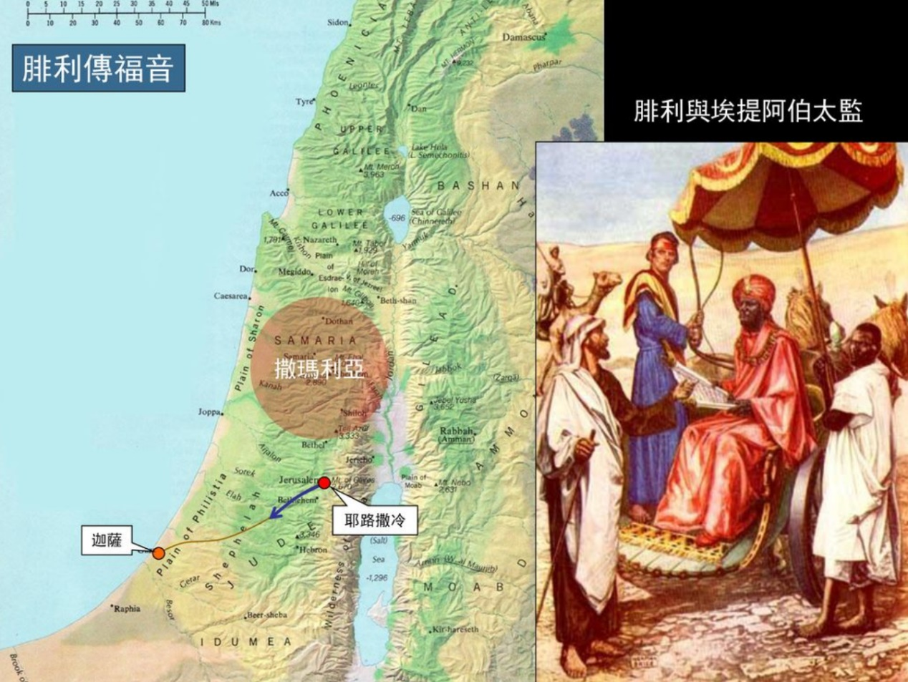
4. 腓利在前行的路上遇到了谁？
—这位大权在握的人为何要千里迢迢去耶路撒冷呢？

5. 圣灵如何第二次向腓利启示？

6. 腓利首先是如何询问的？太监是如何回答腓利的？
—在经文中太监的疑问是什么？
—在你每日的读经中，你能读到经文中的基督吗？

7. 腓利又是如何回答太监的疑问呢？
8. 当太监听到基督的福音时，他是如何认信的？
当你真实的认信基督时，你愿意也接受洗礼吗？

9. 太监和腓利后来如何呢？

10. 腓利向埃塞俄比亚太监传福音的整个过程有那些值得我们学习的地方？

11. 综合第八章从这段经文我们可以看到耶路撒冷教会大遭逼迫后的正面效应是什么？
本章内容 归纳与应用：
1. 今天的讨论给你印象最深的一点是什么？
2. 你是如何向不同的群体传福音？本周可以向向哪一个自己陌生的群体借着祷告去传福音？
3. 这个礼拜我们可以如何彼此代祷？

